Схему нашел Александр31регион, мною нарисованы принципиальная схема, макетная схема соединения и даны рекомендации по сборке.

Прелесть этой схемы не только в простоте повторении и доступности элементов, в сведении к минимуму работы с паяльником, но и в отсутствии необходимости мощного регулируемого блока питания. Можно взять старый компьютерный блок питания, можно использовать даже автомобильный аккумулятор и коптить на выезде, не природе. В рабочем режиме (ионизация) ВВ потребляет немного - десятки ватт. Не работать в этой схеме нечему, все блоки стабильны, надёжны и согласованы на уровне конструкторских бюро ВАЗа. Уровень копчения можно регулировать изменением расстояния коронирующих электродов от продукта (как Александр29) или таймером, включая ВВ на определённые промежутки времени, чередуемые паузами.
Итак, принципиальная схема:
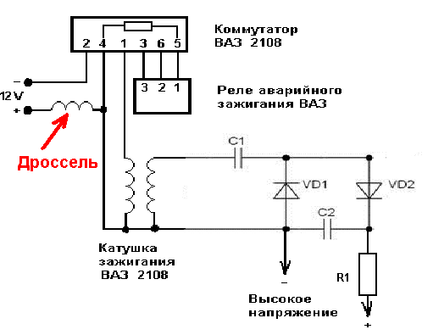
Для пытливых развёрнутая принципиальная схема:
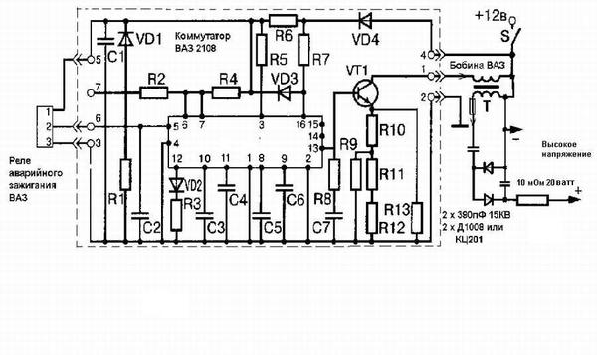
Несколько схем реле аварийного зажигания разных производителей:
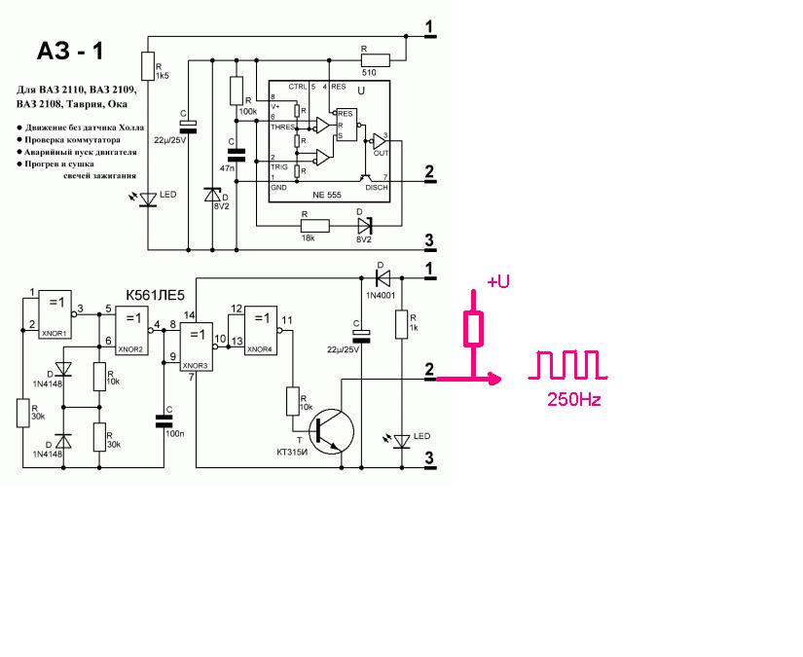
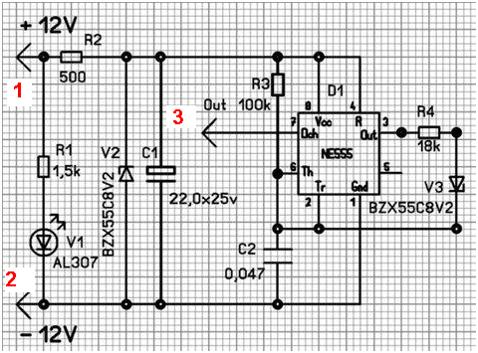

Монтажная схема:
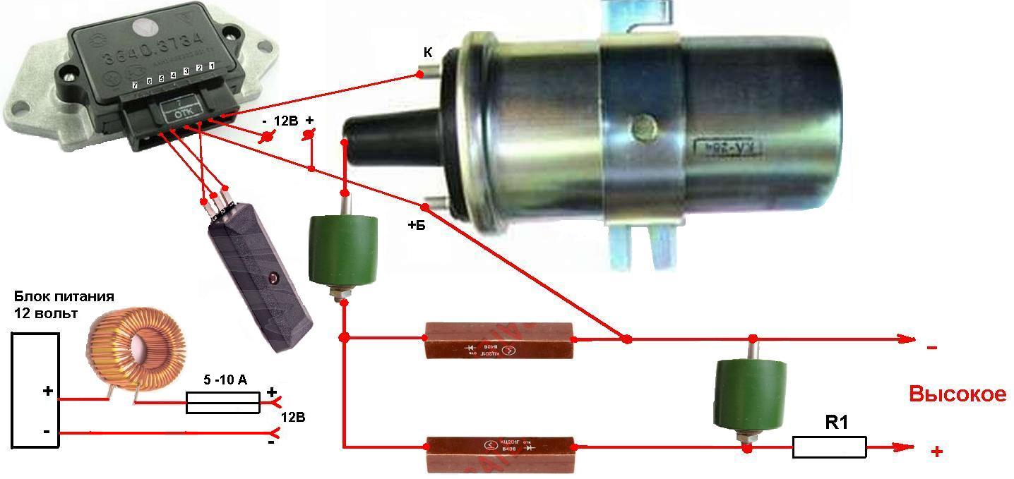
Детали:
Реле http://www.pacxodka.com/index.php?productID=12420&picture_id=20098
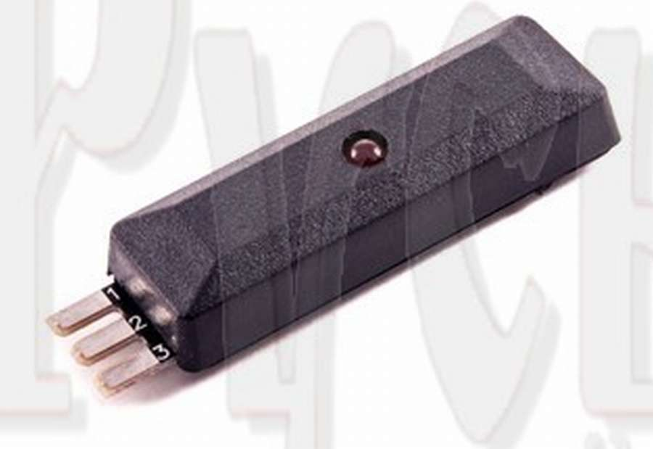
Коммутатор http://urulya.com.ua/shop/product/kommutator-vaz-2108-vtn-3640-vyhna-tahom-70a
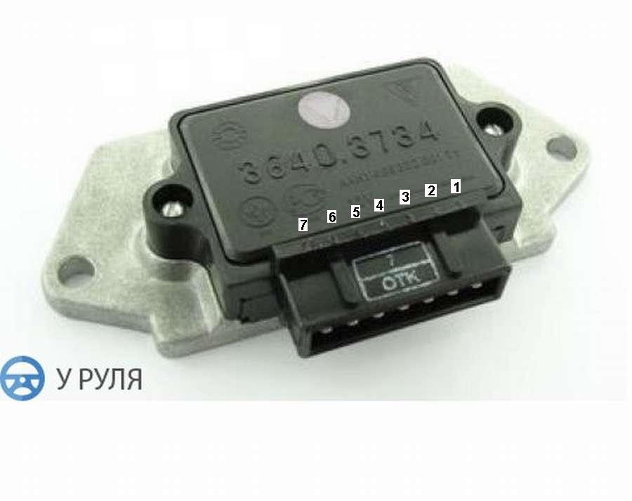
Катушка https://market.yandex.ru/search.xml?clid=545&cvredirect=0&text=катушка%20зажигания%20ваз%202108%20цена
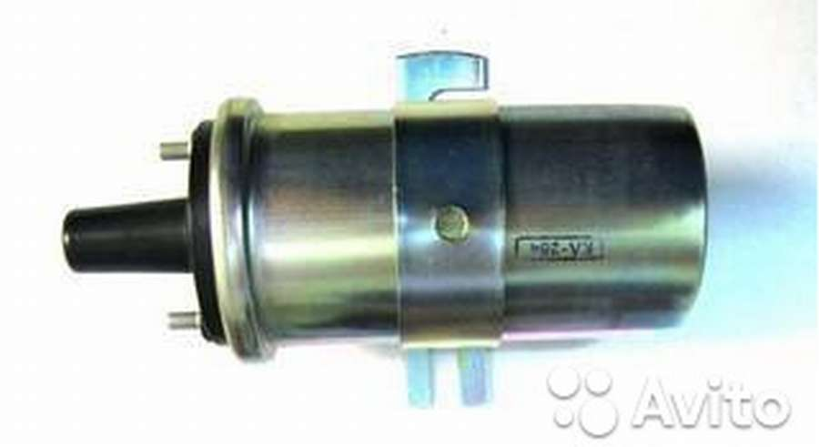
Конденсатор http://meshok.ru/item/26879371_Конденсатор_К15_4_470_пФ_30_кВ
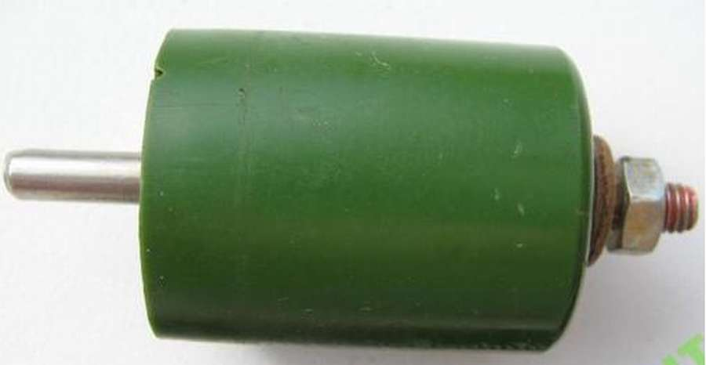
Диод Д1008 http://www.einfo.ru/store/Д1008/
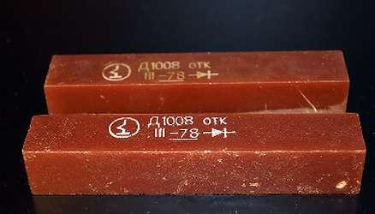
Диод КЦ201 http://arbatex.ru/catalog/diody/9403/
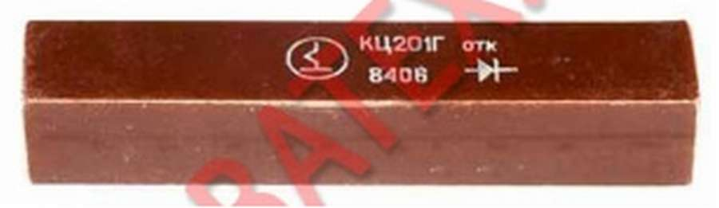
Дроссель на ферритовом кольце, самом большом из старого компьютерного блока питания, витков сколько влезет проводом диаметр 0,8 – 1 мм.
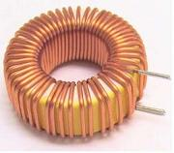

R1 должно быть 10 мОм 20 ватт, поскольку такой найти трудно, можно заменить, как в своё время порекомендовал Александр29, цепочкой последовательно соединённых десяти резисторов 1мОм на 2 ватта и поместить их в термоусадочную трубку (несколько слоёв).
Блок питания можно от компьютера, можно запитать и автономно на природе от автомобильного аккумулятора.
Да, и не забудьте о предохранителях. Они сэкономят Вам деньги и нервы.
Есть ещё неоспоримое преимущество данной схемы. Пока на схеме умножитель на 2 (два диода и 2 конденсатора). Можно наращивать плечи (три диода и три конденсатора - умножение на 3 и т.д.), увеличивая высокое напряжение (каждый под свои нужды сделает своё). Ток ВАЗовской катушки и указанных в схеме выпрямительных столбов (50 миллиампер вместо десятков микроампер строчника и телевизионного умножителя) вполне потянут и коптилку в морском контейнере.
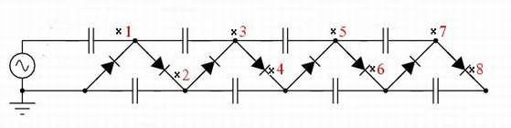
Полезная ложка в общий котёл от Welder:» а хорошо было бы добавить в этот блок контроль правильной загрузки продуктов в КК, по примеру Ижицы. Так чтобы закрыл крышку, нажал кнопку контроля и если все нормально (продукт нигде не касается корпуса или электродов), то загорается лампочка.».

